Логопедические игры… на кухне с детьми раннего возраста.

Уважаемые родители, под логопедическими играми в этой статье имеются ввиду самые разнообразные задания и упражнения, прямо или косвенно способствующие развитию речевых навыков. И где же, как не на кухне, заниматься развитием речи, ведь именно здесь мы проводим значительную часть времени. Да и различных «дидактических» материалов на кухне – более чем достаточно.

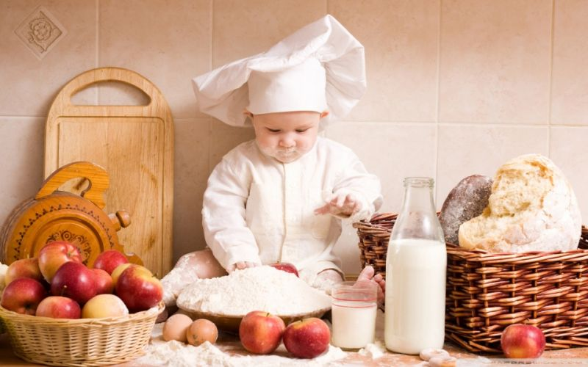

Конечно же, многие мамы знают о пользе развития мелкой моторики рук для развития речевых навыков и позволяют своим малышам поиграть на кухне с крупами. Крупу можно перебирать, просеивать через сито, пересыпать из одной емкости в другую с помощью ложки или просто так, рисовать пальчиками на рассыпанной на плоском подносе манке, делать аппликации крупой на пластилине или клее, искать спрятанные в крупе мелкие игрушки, проталкивать горошины или фасоль в узкое горлышко бутылки, нанизывать макароны на шнурок и т.д. Разнообразие занятий с крупами ограничено лишь вашей фантазией, и каждое из них будет по-своему полезно для крошечных пальчиков.
Но логопедические игры на кухне – это не только повод «нейтрализовать» ребенка, пока мама занимается своими важными делами вроде приготовления обеда или мытья посуды.
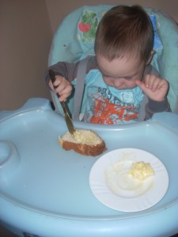
Это еще и замечательная возможность привлечь малыша к реальной помощи по хозяйству и сделать это занятие увлекательным и полезным для ребенка. Как думаете, справится ли Ваш кроха с намазыванием масла на хлеб, сможет ли очистить вареное яйцо к завтраку или сваренные в мундире овощи?
Сомневаетесь? А вы попробуйте! Ребенку 1,5-2-х лет такие занятия вполне под силу. А сколько удовольствия доставят ему такие «взрослые» задания!

Кухня – подходящее место и для развития звуковосприятия. Размешайте сахар в чашке, хлопните крышкой по кастрюле, потрите на терке сырую морковку, пошуршите пакетиками со специями, погремите горохом или гречкой в стеклянной банке и т.д. А ребенок пусть попробует отгадать, закрыв глаза или отвернувшись, что может издавать эти звуки.

Ребенку, который уже умеет говорить, предложите поучаствовать в составлении меню. Например, в понедельник будем готовить пирожки, печень и картофельное пюре, во вторник — ватрушки или вареники, суп с вермишелью; в среду – сырники, рассольник и спагетти и т.д. Заодно и дни недели выучите.

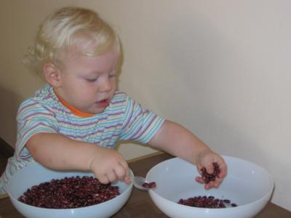

Разбирая сумку с покупками, не упускайте возможность позаниматься развитием речевых навыков ребенка. Например, можно повторить предлоги:
Куда мы положим мясо? Правильно, в холодильник. Фрукты оставим на столе, а печенье уберем на полку возле шкафа…
А еще поиграйте так, развивайте прилагательные :
Ну-ка, кто больше вспомнит слов, подходящих к слову апельсин? Какой он? Вкусный, круглый, оранжевый, душистый, холодный (только что с улицы принесли), сладкий, большой, тяжелый, экзотический… А булка какая? Мягкая, сдобная, вкусная, сладкая, легкая… Научите ребенка использовать уменьшительно-ласкательные суффиксы и получатся апельсинчик, булочка, хлебушек…
Надеюсь, вы поняли принцип, как играть в логопедические игры на кухне да и в любом другом месте. Обязательно используйте эти идеи и придумывайте свои варианты логопедических игр, ведь регулярные занятия на развитие речи и мелкой моторики – залог успешного и своевременного овладения ребенком этой важнейшей способностью.
Здоровья Вам и Вашим близким!
Логопед детского сада № 2564
Завадская Екатерина Константиновна.

